**BdV – Bund der Vertriebenen  
Zweitägige Tagung des Bundesausschusses  
vom 09. – 10. April 2024 in Berlin**

von Gerhard Harich

Unser 1. Vorsitzender der HOG Mramorak, Gerhard Harich, hatte die Ehre als Mitglied und  
HOG-Vertreter im Bundesverband der Landsmannschaft der Donauschwaben aus Deutschland an der Tagung und dem traditionellen Jahresempfang des Bundes der Vertriebenen in Berlin teilnehmen zu dürfen.

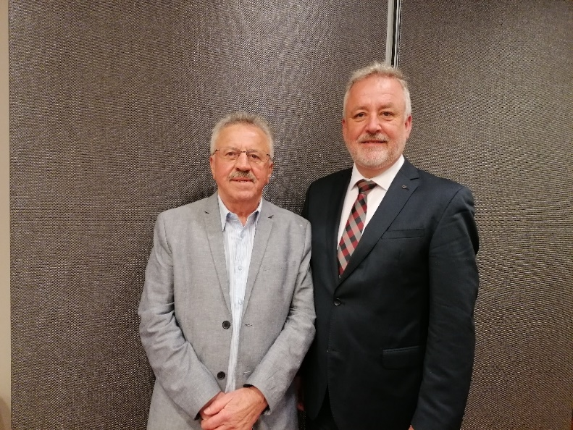

Dr. Bernd Fabritius  
 Präsident des BdV  
 und   
 Gerhard Harich  
 Vertreter Bundesverband  
 der Donauschwaben und  
 1. Vorsitzender der  
 HOG Mramorak

An der Tagung haben neben den Donauschwaben alle weiteren Landsmannschaften und Landesverbände der Heimatvertriebenen teilgenommen, die ebenfalls Mitglied im BdV sind. Hierzu hatte jeder Vertreter die Möglichkeit, für seinen Verband einen kurzen Sachstandsbericht vorzutragen.

Nach der offiziellen Begrüßung durch den Vorsitzenden Herrn Dr. Bernd Fabritius informierte dieser die Versammlung über die Wahlen bei der kürzlich in Sindelfingen im “Haus der Donauschwaben“ stattfindenden Jahresversammlung vom Bundesverband der Landsmannschaft der Donauschwaben in Deutschland. Er gratulierte dem neuen Vorsitzenden Jürgen Harich recht herzlich und wünschte aus Berlin alles Gute und eine glückliche Hand. Nach diesem Generationswechsel und einer neuen Vorstandschaft dürfen die Donauschwaben in eine gute Zukunft schauen, so seine Worte.

Der Präsident des BdV, Herr Dr. Bernd Fabritius, berichtete über die aktuellen Themen wie den Ukraine-Krieg und die Arbeit im Staatsministerium für Kultur und Medien, mit Staatsministerin Frau Claudia Roth an der Spitze, mit deren Arbeit man sich kritisch auseinandersetze.

Ein weiteres heikles Thema war der Mitgliederschwund und die Auflösungen von Heimatortsgemeinschaften und Ortsverbände, obwohl die Nachfolgegeneration Interesse an der Geschichte ihrer Vorfahren und Ahnen zeigt. Dem will man mit Offenheit und neuen Konzepten entgegenwirken.

Die Landsmannschaft der Siebenbürger aus Bremen unterbreitete dazu einen Vorschlag mit Wanderausstellungen, in dem die Enkel und Urenkel angesprochen würden, sogenannte Pulsreferate, die bislang gut angekommen seien.

Herr Liebscher, Vorsitzender vom Landesverband des BdV Baden-Württemberg, berichtete,  
dass dem Mitgliederschwund durch Vorträge in loser Folge sehr erfolgreich entgegengewirkt  
werden könne. Egal, welche Themen zur Hand genommen würden, das Interesse sei da. Man müsse sich zeigen und auf sich aufmerksam machen.  
Die Politik sollte zu Gesprächen eingeladen und mehr über unsere Themen und das Vorhaben aufgeklärt werden.

Ein Vorzeige-Bundesland sei Bayern, die dortige Regierung unterstütze mit enormen finanziellen Mitteln, was heißt, dass die Verbände und Landsmannschaften mit ihrem so wichtigen kulturellen Erbe nicht im Stich gelassen werden. Die Politiker in Bayern würden des Öfteren zu Gesprächen und Podiumsdiskussionen eingeladen, was zur Folge habe, dass sie sich auch vermehrt um die Angelegenheiten der Landsmannschaften kümmern. Daraus entstehen engere Verbindungen, die zur Folge hätten, dass das Bayrische Kabinett z.B. entsprechende Anträge im Bund stellen und vorantreiben könne. Erst kürzlich war bei der Kabinettssitzung der Bayrischen Staatsregierung als Punkt 1 das Thema „Vertriebene“ auf der Tagesordnung. Ein Schwerpunkt, der wegweisend ist!

Auch in Hessen sei die Zusammenarbeit mit der Regierung beispielhaft.

In unserem Nachbarbundesland Rheinland-Pfalz werde versucht die Lehrerfortbildung miteinzubeziehen, um so den Zugang zu den Schulen zu finden.

In Sachsen läuft die Umstrukturierung immer noch, ein Abschluss sei nicht abzusehen.   
Die Regionalverbände seien gefordert.

In Hamburg gäbe es kaum Änderungen. Es läuft alles wie bisher. Der „Landesverband der vertriebenen Deutschen“ werde entgegen den Vorhaben der Bundesregierung beibehalten.

Der Vertreter für Berlin hat darauf hingewiesen, dass die Bundeshauptstadt und das Umland große Probleme zur ganzen Situation hätten. Es sei schwierig, in dieser Richtung und zur aktuellen Situation etwas zu bewegen. Mit eingenommen sei das angrenzende Bundesland Brandenburg, das derzeit ohne Vorstandschaft ist.

Die Frauenbeauftragte des BdV berichtete über vier angelaufene Projekte zum Thema „Flucht und Vertreibung“. Dabei hat sie auf „80 Jahre Flucht und Vertreibung“ der Donauschwaben im Jahr 2024 hingewiesen.

Herr Dr. Gierlich berichtete über wissenschaftliche Tagungen u.a.in Riga/Lettland und verschiedenen Work-Shops der Kulturstiftung der deutschen Vertriebenen.  
Bei der Digitalisierung von Heimatstuben in Deutschland gäbe es Probleme. Es gehe um die Zuwendungen gem. § 96 BVFG bzw. die Ablehnungen von Staatsministerin Claudia Roth.  
Am 12.Juni 2024 findet in Berlin ein Festakt zum 50-jährigen Jubiläum statt, zu dem auch Vertreter der Politik eingeladen sind.

Dr. Wagner berichtete über die aktuelle Ausstellung „Warum herrschte in der DDR über Vertriebene Stillschweigen“. Es sei eine authentische Ausstellung mit einer ausgezeichneten Darstellung. Hierzu wurde auch ein Buch herausgegeben, das sehr gut angekommen sei.  
Es sei beabsichtigt, dazu eine verkleinerte Wanderausstellung zu konzipieren. Der Hauptadressaten seien die jungen Menschen.

Für den **Bundesverband der Landsmannschaft der Donauschwaben** berichtete ich in Kurzform über die Neuwahlen und Veränderungen in der Vorstandschaft: Die „Donauschwäbischen Wochen“ im Juni/Juli 2023 in Spaichingen; Besuch der Theatergruppe aus Entre Rios in Brasilien, Besuch der Tanz- und Trachtengruppe aus Chicago; Fachtagung in Haar; Wiedereröffnung „Haus der Donauschwaben“ in Sindelfingen; Zuwachs von neuen HOG/OV und Tanzgruppen, anstehender Besuch Juni/Juli 2024 von Tanz- und Trachtengruppen aus Cleveland/USA und Akron/USA; Festakt und Veranstaltungen zu „80 Jahre Flucht und Vertreibung“ – Gedenkfeier im Haus der Donauschwaben in Sindelfingen am 17.11.2024; Hinweis auf verschiedene Wallfahrten; Gedenkstätten in Serbien; Feierlichkeiten zu „70 Jahre Patenschaft Donauschwaben und Land Baden-Württemberg“, „60 Jahre Patenschaft Stadt Sindelfingen zu den Donauschwaben“; Hinweis auf sehr gute Zusammenarbeit mit den Banater Schwaben – Weg in die Zukunft; zusammengefasst – Aufwärtstrend erkennbar, Junggeneration hat Interesse, Nachfragen nehmen zu; freuen uns auf weitere gute Zusammenarbeit mit dem BdV.

Abschließend hat der Vorsitzende Dr. Fabritius auf die neue Darstellung des BdV in den Sozialen Medien hingewiesen.

**Jahresempfang des BdV am 09.April 2024 in Berlin**

Ab 18:00 Uhr hat im Hotel „Aquino“ in Berlin der traditionelle Jahresempfang des BdV mit geladenen Gästen aus der Politik, verschiedenen Verbänden und den Landsmannschaften stattgefunden.   
Dr. Bernd Fabritius, BdV-Präsident, hat die Begrüßungsrede gehalten und alle Gäste herzlich willkommen geheißen.  
Die Festansprache hat der Vorsitzende der CDU/CSU-Fraktion im Deutschen Bundestag, Friedrich Merz MdB, gehalten.

Zum Inhalt der beiden Ansprachen möchte ich auf die Homepage des BdV verweisen, in dem die eindrucksvollen und aussagekräftigen Begrüßungs- und Festansprachen wiedergegeben werden.

Es war ein sehr gelungener kurzweiliger und schöner Abend mit vielen netten und interessanten Gesprächen. Die Vernetzung ist dabei nicht zu kurz gekommen.

Die nachfolgenden Bilder sollen einen kleinen Einblick zu der Veranstaltung übermitteln.

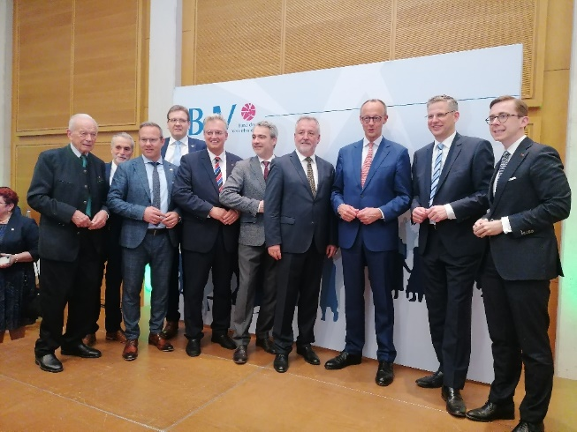   
  
 BdV-Vertreter und CDU/CSU-Vertreter, in der Mitte Dr. Fabritius mit Friedrich Merz

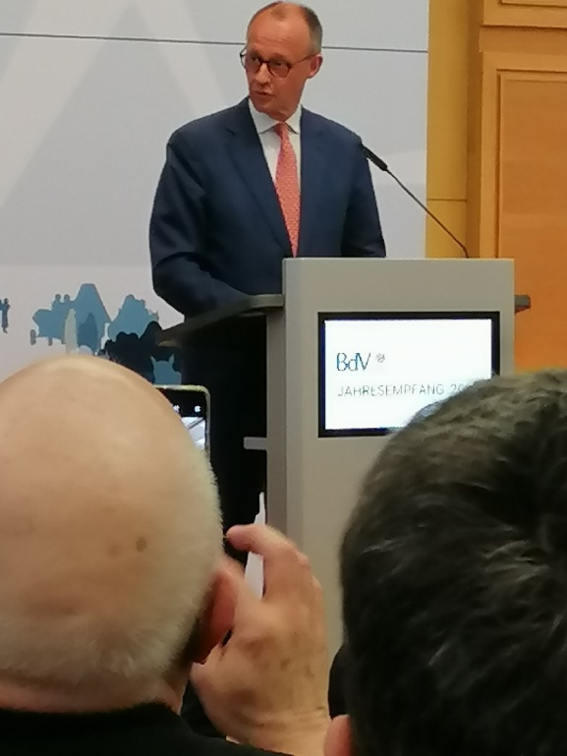 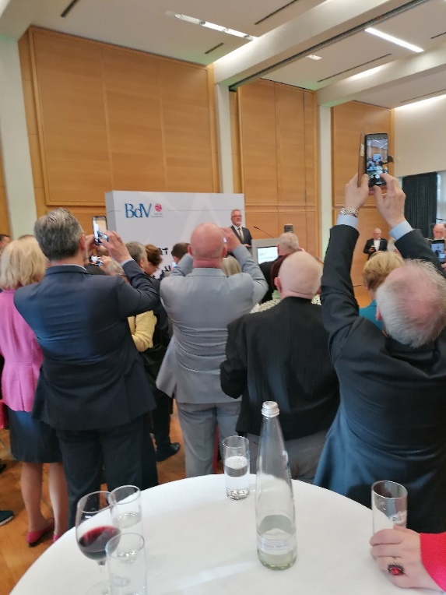

Festansprache Friedrich Merz Begrüßungsansprache Dr. Fabritius

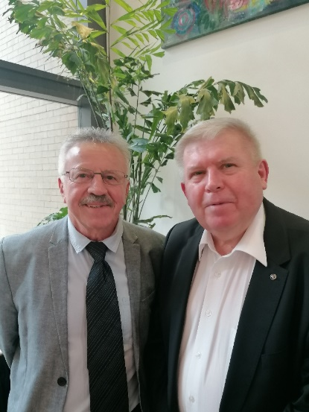 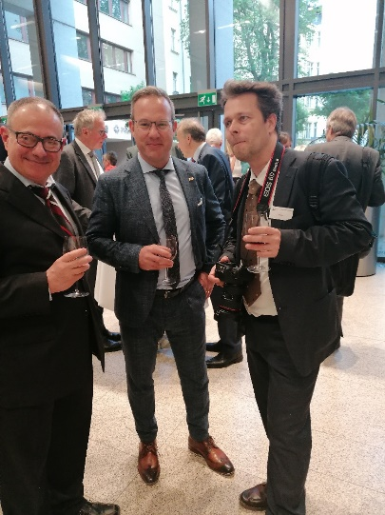 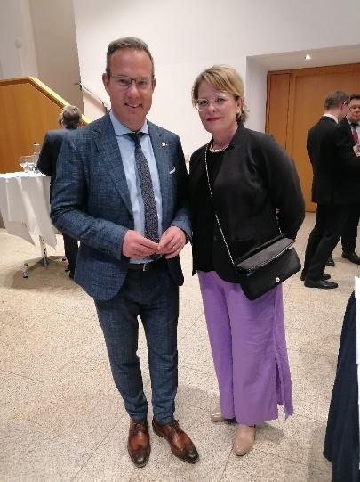  
  
 Gerhard Harich und Mitte Raimund Haser, Renata Trischler, AGDM   
 Pfarrer Kollar re. Thomas Dapper Raimund Haser MdL

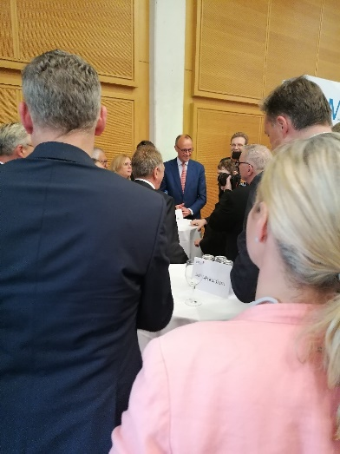 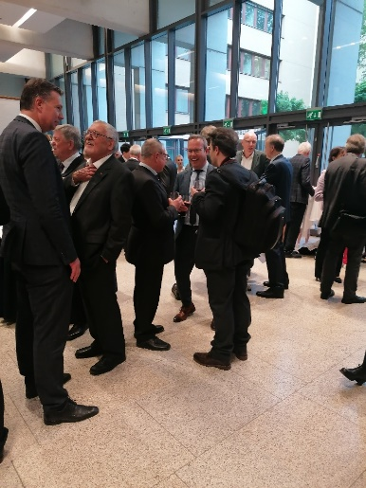 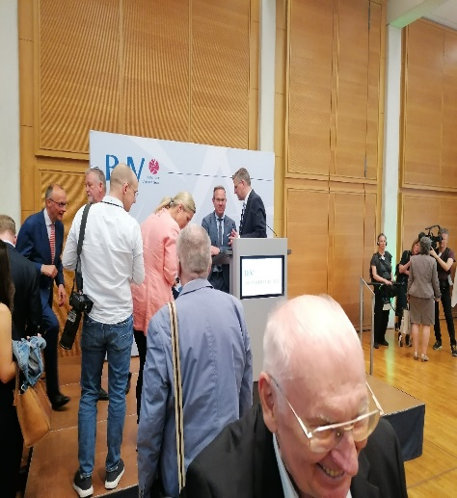

Es hat ein reger Austausch unter den Gästen stattgefunden.

Die Heimatortsgemeinschaft (HOG) Mramorak war durch ihren 1. Vorsitzenden Gerhard Harich und dem stellvertretenden Vorsitzenden Thomas Dapper, der auch in seiner Funktion als Vertreter der Kulturstiftung unter den Gästen weilte, vertreten.  
Liebe Mramoraker Landsleute, unsere Heimatortsgemeinschaft ist auch auf solchen Ebenen mit dabei.